Бекітемін:_____________________________
Оқу ісінің меңгерушісі: Алимова А.К
Ұзақ мерзімді сабақ жоспары бөлімі: Табиғат құбылыстары |  |  | Мектеп: «Жалпы білім беретін Жұмабай Мырзағалиев атындағы орта мектеп» мемлекеттік мекемесі
Ортақ тақырып |  |  | Алдаркөсе
Күні: 24.01. 2019 ж |  |  | Мұғалімнің аты-жөні: Ахметбекова Зауре
Сынып: 4 «Б» |  |  | Қатысқан оқушылар саны: |  | Қатыспағандар саны
Сабақтың тақырыбы |  | Алдаркөсе мен Шықбермес Шығайбай
Сабақта меңге-рілетін оқу мақсаттары: |  | 4.2.5.1 Мұғалімнің көмегімен шығарманың композициялық құрылымын (cюжеттің басталуы, дамуы, шиеленісуі, шарықтап шегі, шешім) анықтау.
Табыс критерийі: |  | Сөздердің түбірі мен қосымшасын анықтайды.
Күтілетін нәтиже |  | 1. композициялық құрылымын талдайды  2. Пікірлерін айтады.  3.Топпен жұппен жұмыс жасайды
Бағалау критерийлері |  | Дескриптор: Білім алушы:  - - Мәтін бөліктерін байланыстырып құрай алады.  2. Өз ойын еркін жеткізеді.
Құндылықтарды дарыту |  | Сыйластық , жомарттық
Осыған дейін меңгерілген білім |  | Тазша бала
Жоспар
Жоспарлан-ған уақыт | Жоспарланған жаттығулар |  |  |  |  |  | Ресурс-тар
Басы  0-2 мин | Ұ) Жағымды көңіл күй туғызу  Ұйымдастыру кезеңі.  Психологиялық ахуал  Қал қалай? Осылай!  Ұ) Мұғалім «Қал қалай? Осылай!» ойынын ұсынады.  Əр сұраққа балалар хормен «Осылай!» деп жауап береді де, қолмен дұрыс бағытты көрсетеді (əрекет).  Қал қалай? – Осылай! (Бас бармағын көтереді).  Жүріс қалай? – Осылай! (Алақанда екі саусақпен «адымдайды»).  Жүгіріс ше? – Осылай! (Қолдарын шынтағынан бүгіп, жүгіргендегідей етіп қозғалтады).  Түнгі ұйқы? – Осылай! (Қолдарын бетінің астына салып, бастарын түсіреді).  Аласың ба? Осылай! (Қолдарымен қармайтын əрекеттер жасайды). Бергенде ше? – Осылай! (Қолдарымен бір затты беріп тұрғандай қозғалтады).  Ойын қалай? – Осылай! (Езулерін ауаға толтырып, оларды алақандарымен ұрады).  - Ұрысқанда? – Осылай! (Саусағымен көршісін қорқытады)  Көңіл-күй қалай?  -Осылай (Бас бармағын көрсетеді)  -Денсаулықты сақтау үшін не істеу керек? ( ойларын ортаға салу) |  |  |  |  |  | Мазмұнына қарай іс әрекет жасау
Сабақ  ортасы  5 мин  5 мин  3 мин  5 мин  10 мин  2 мин | Қызыуғышылықты ояту  Тыңдалым  Бейнежазбаны көру арқылы тақырып пен мақсатты ашу  Алдаркөсе мен Шықбермес Шығайбай  4.2.5.1 Мұғалімнің көмегімен шығарманың композициялық құрылымын (cюжеттің басталуы, дамуы, шиеленісуі, шарықтап шегі, шешім) анықтау.  Сұрақ-жауап  -Бұл мәтіннің қандай жанрға жатады?  -Аңыз  -Ал ,балалар аңыз дегеніміз не?  -Аңыз-көбінесі өмірде болған адамның басына құрылған шығарма. Аңызд әңгімеде өмірде болған адамның басынан өткен шын жағдаяттармен қатар қиял ғажайып оқиғалар араласып келеді.  - Бай Шығайбай деп неліктен аталып кеткен?  - Сенің ойыңша бай неге сараң болып келді?  -Алдаркөсе алдына қойған мақсатына жетті ме?  Бүгінгі сабағымыздың оқу мақсатына тоқталатын болсақ.  Композиция-латын сөзі «Ойлап шығару», «құрастыру» деген мағынаны береді.  Композиция дегеніміз- шығарманың барлық бөліктерінің байланысып көркемделуі. Композиция түрлері:  1. Оқиғаның басталуы  2. Оқиғаның дамуы  3. Шиеленісуі  4.Шарықтау шегі  5.Шешімі  Оқылым  1.Мәтінді тізбектей оқу.  2.Түсініп оқу.  Оқиға тауы стратегиясы бойынша мәтінді композиция түрлеріне ажырату.  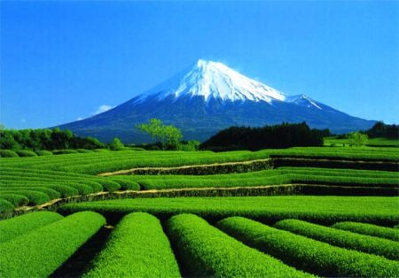  Топтық жұмыс  Мəтінге композициялық талдау жаса.  1-топ 4-топ  Басталуы Шарықтау шегу  2-топ 5-топ  Дамуы Шешімі  3-топ  Шиеленісу  Оқиғаның басталуы-Шықбермес Шығайбай атанған бай.  Оқиғаның дамуы- Алдардың Шығайбай ауылына аттануы.  Шиеленісуі- Керегеден көрген көрініс.  Оқиғаның шарықтау шегі- Алдардың желдіртуі.  Оқиғаның шешімі-Байды жеңген қу Алдар.  Тапсырма: Әр топқа мәтіннің мазмұны беру соның арасынынан өз тобына қатысты бөлігін таңдап алу.  Дескриптор: Білім алушы:  - Мәтін бөліктерін байланыстырып құрай алады.  2. Өз ойын еркін жеткізеді.  Жұптық жұмыс  Тапсырма:  1-жұп  Алдаркөсе не себептен жыланды жұмбақтап айтты деп ойлайсың?  2-жұп  Өмірде «Шықбермес Шығайбай» тіркесі қандай адамдарға қатысты айтылады?  3-жұп  Алдаркөсе қандай адам? Сипатта.  4-жұп  Хикая картасы бойынша әңгімелеп шығу.  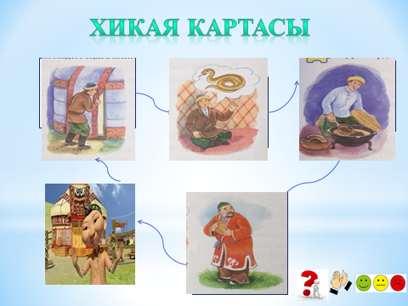  Жазылым  Жұмыс дәптері мен жұмыс  1-тапсырма  Аңыз-  2-тапсырма  Жылан туралы жұмбақ құрастыр  Дескриптор: Білім алушы:  1. Аңыз сөзінің мағынасын түсіндіре алады.  2. Жұмбақ құрастыра алады. |  |  |  |  |  | Бейнежазба көру  Композиция туралы түсінік беру  Мәнерлеп оқу  Топпен жұмыс    Жұппен жұмыс  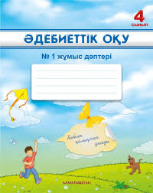
Сабақтың  соңы  2 мин  5 мин | Бағалау. «Бағалау ағашы» стратегиясы бойынша.  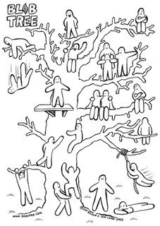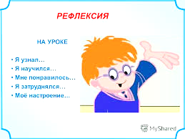  Кері байланыс «Менің сөзім»  Сыныптан 1 оқушы шығып сабақта не болғанын айтады да басқа бір оқушының атын айтады. Сөзді сол оқушы жалғастырып сабақты қорытындылайды. |  |  |  |  |  | Өзін-өзі бағалау  Сабақта алған мәліметі туралы айтвды
Дифференциация –  Қабілеті әр түрлі оқушы мәтінді өздері  оқиды, мәтінді оқуда қиналып жатқан  оқушылармен топтасып жұмыс жасау. Мәтіннің кішкентай бөлігіне назар аудартып, соны оқуды тапсыру.  Нәтиже бойынша саралау жүргізіледі.  Бірдей тапсырма беріледі. Әр оқушы мүмкіндігіне  қарай орындайды |  |  |  | Бағалау – оқушылардың материалды меңгеру деңгейін  тексеру жоспарыңыз?  Егер төмендегі жетістік критерийлерін орындаса, оқушы оқу мақсатына жетеді |  | Денсаулық және қауіпсіздік техникасының сақталуы
Сабақ бойынша рефлексия
Сабақ мақсаттары/оқу мақсаттары дұрыс қойылған ба? Оқушылардың барлығы ОМ қол жеткізді ме?
Жеткізбесе, неліктен?

